**实验报告**

专业： 工信

姓名： 秦际州

学号： 3220105929

日期： 2022.9. 19

地点： 东三-102

课程名称：电工电子工程训练 指导老师： 干于 成绩：__________________

实验名称：三相异步电机点动控制和直接启动电路 实验类型：强电实验 同组学生姓名：李晗

1. 实验名称

三向异步电路电机点动控制和直接启动电路

1. 实验目的
2. 常用电器元件的认识和使用
3. 常用电动机的简单使用方法
4. 三相电路负荷的分配和安装连接
5. 实验设备/型号
6. 按钮
7. 继电器
8. 热继电器
9. 三相异步电动机
10. 实验接线图

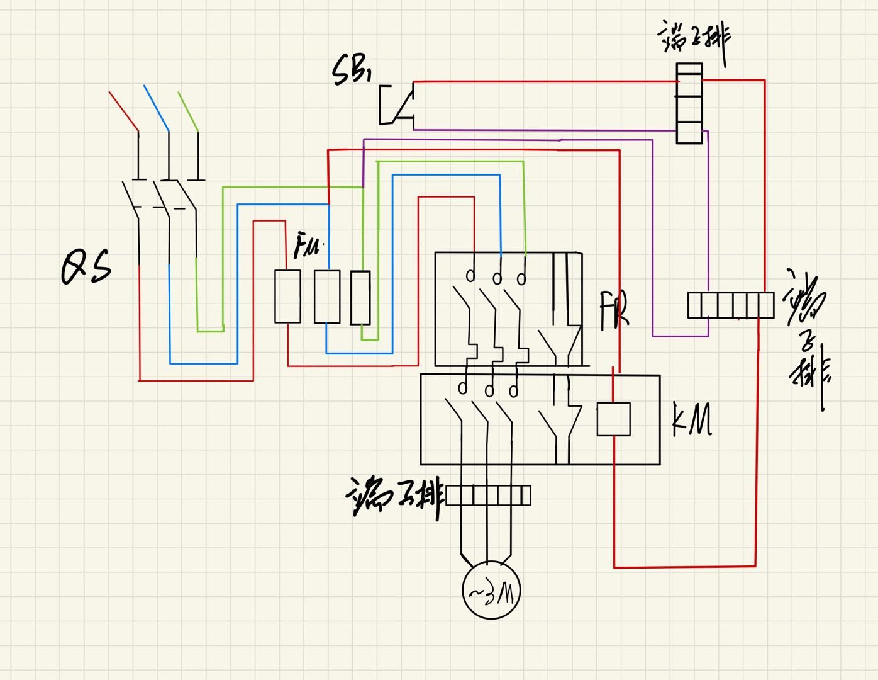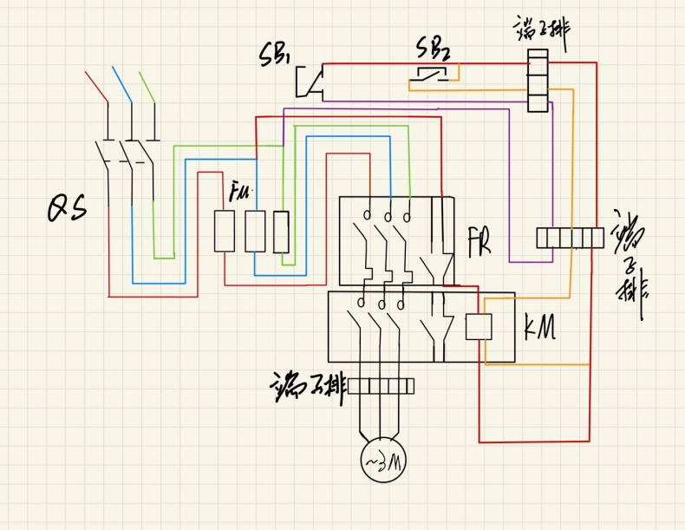

1. 实验内容(电路工作原理、实验问题等)
2. 安装与操作：
3. 主干线路安装：分别用三色导线按示意图顺次将保险、FR主触点、继电器主触点连接。
4. 安装主电路电路板：用螺帽与螺丝将电路板安装至电箱中。
5. 其他主干线路连接：上部连接至总开关，下部导线连接至三相异步电动机。
6. 支路开关连接；从主路引出两条线，连接FR常闭开关与KM中吸引线圈后连接端子排进而与常闭关连接，构成回路。
7. 并联吸引线圈：用导线通过敞开开关后并联在KM吸引线圈连接。

2） 实验问题：

1. 线路过多导致混乱：三条主线能紧密排列，将转弯处尽量形成直角，不同的线路使用不同颜色线以区分，优化电路连接尽可能使用最少的导线。
2. 开关开闭的检验：连接前需要通过元件上的指示来区分常开或是常闭，遇到指示标识受到磨损不清晰时，使用万用表进行测量。
3. 接线安全：尽可能将长距离导线贴着电路板接线，防止因电动机运转时抖动导致导线脱落。
4. 思考题

1.

1. 使用三相电能够提高电源的利用效率。
2. 安全，当三相电的带电量均匀分配时，使电路尽可能少的产生局部电势差产生局部电流产生危险。
3. 在中线断裂或未连接中线时减少用电器损伤，提高安全性。

2.

1. 损害设备，同时会使220v的电路无法正常工作。
2. 由于各电路负载分配不一定平衡，在中线缺失时，会导致负载相电压不等于电源的相电压，会使电压不满足用电器的使用电压，导致设备损坏。同时中线断裂产生电压损坏设备。